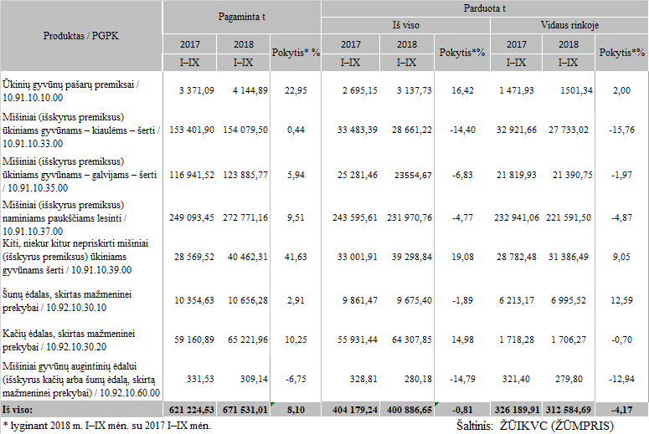

[2018-10-26](https://www.vic.lt/zumpris/2018/10/26/2018-10-26-kombinuotuju-pasaru-ir-premiksu-gamyba-ir-prekyba-lietuvoje-2017-2018-m-t-sausio-rugsejo-men/)

[Pašarų sektoriaus vidaus rinka](https://www.vic.lt/zumpris/category/pasaru-sektorius/pasaru-sektoriaus-vidaus-rinka/)